【2023年最新】Galaxy S23の画面ロックを解除する対処法
先日発表されたサムスン電子のフラッグシップモデルである「Galaxy S23」シリーズのスマートフォンについての発表のニュースはすでにお耳に入りましたでしょうか。待ち望んでいたという人も多いかと思います。これを機にスマートフォンの買い替えを検討したいという方もいらっしゃるかと思いますので、今回はAndroid携帯の画面ロック解除をする方法について紹介したいと思います。
- Galaxy S23がいつ発表されるのか？
今回の「Galaxy S23」シリーズは、現地時間の2023年2月1日にアメリカ・サンフランシスコにて発表されました。機種は計3種、Galaxy S23、S23+、S23 Ultraです。日本での発売開始については、２月上旬時点では公表されていませんが、ネット上では４月ごろだろうという見方が強いようです。
- Galaxy S23のパスワードを忘れた場合のロック解除方法は？
  - 方法１：専門ソフトPassFab Android Unlockでロックを解除する【一番お勧め】
一番おすすめしたい専門ツールである「PassFab Android Unlocker」を使えば、Galaxy S23から始めてAndroidの機種に変更した方であってもとても簡単に画面ロックを解除することが可能です。
解除のための５つのステップは以下の通りです。

Step1:お使いのパソコンにPassFab Android Unlockerをインストールし起動、画面ロックを解除したいデバイスを接続します。

Step2: PassFab Android Unlockerに以下の画面が表示されたら「画面ロックを解除」を選択します。
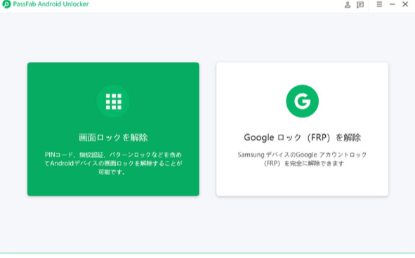
Step3: 「ロック画面のパスワードを削除すると、デバイス上のすべてのデータが削除されます。続行してもよろしいでしょうか。」というメッセージが表示されます。ここで「はい」を選択し進みます。
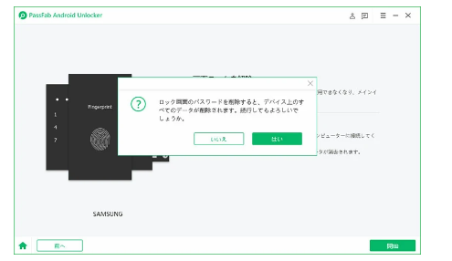Step 4:処理が進むとリカバリーモードに入るメッセージが出るため、画面の指示に従い操作をします。
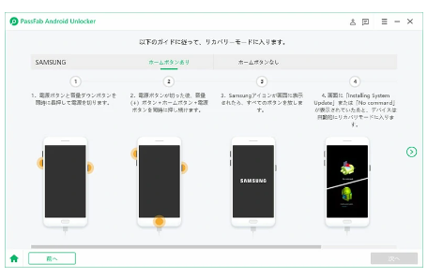
Step5:完了すると以下の画面が表示されます。

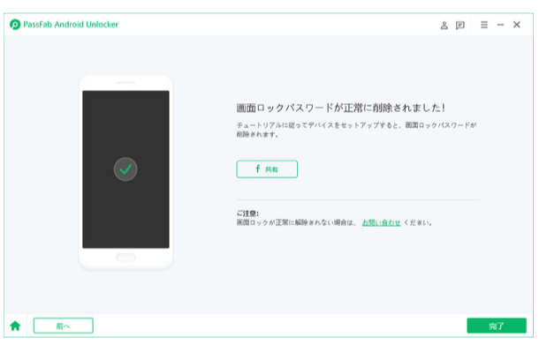

  - 方法２：GoogleにログインすることでGalaxy S23を初期化する
Androidにはデバイスマネージャーという機能があり、別のデバイス（PCやタブレット等）から自分の端末の位置情報を探知し、失くした端末の場所を特定できるサービスます。この他に、サイレントモードになっていても強制的に着信音を鳴らしたり、Google コンタクトから電話をかけたり、リモートで工場出荷状態にリセットするセキュリティ機能があります。

Androidデバイスマネージャーの使用条件

電源がオンになっている
Google アカウントがある、しかもログインしている
ネットワークに接続している
Google Playでの表示がオンになっている
位置情報がオンになっている
「デバイスを探す」がオンになっている
＊Androidデバイスマネージャーでロックを解除すると、スマホのデータも初期化されます。

方法1.Androidデバイスマネージャーでロックを解除する
Step 1.パソコンのブラウザまたは他のAndroidデバイスから、Androidデバイスマネージャーにアクセスします。

Step 2.ロック解除ができなくなるスマホに登録していたGoogleアカウントとパスコードを入力してログインします。
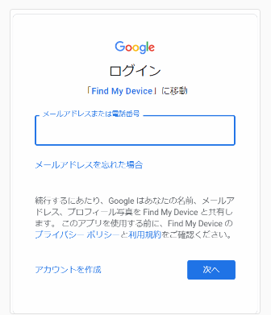
Step 3.ロックを解除したいスマホを選択して、「ロック/データ消去を有効にする」をクリック。デバイスが初期化され、画面のロックが解除される。
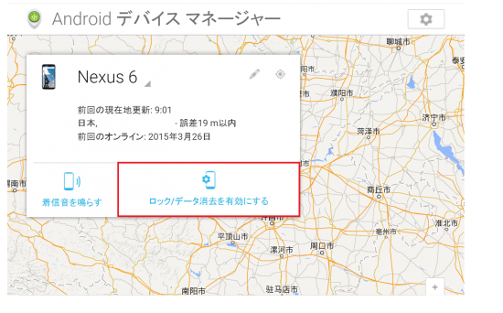

  - 方法３：工場出荷時の状態にリセットする
画面ロックのパスワードを忘れてしまったが、端末自体は現在使えているという場合は、設定から端末をリセットすることができます。手順は以下の通りです。

Step1. 設定アプリを開き「一般管理」へ進みます。
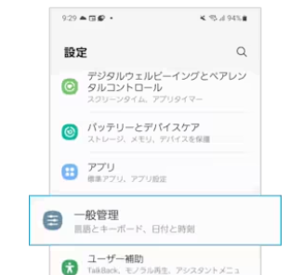

Step2.「リセット」を選択します。
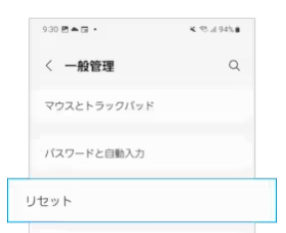

Step3. 「工場出荷状態に初期化」を選択します。
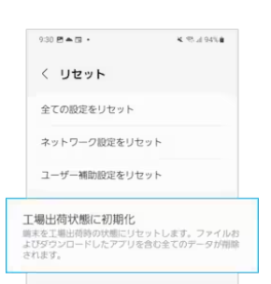

Step4.表示される内容を確認後「リセット」を押し、「工場出荷状態に初期化」にて「すべてを削除」を選択して完了です。
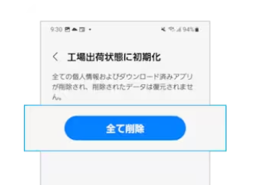

  - 方法４：「端末リモート追跡」機能でギャラクシー ロックを解除する
Galaxyのスマートフォンには「端末リモート追跡」というサービスがあり、これによりGoogleをつかったデバイスマネージャーの様に、遠隔で初期化をすることができます。手順は以下の通りです。なお、こちらを使用するには、Galaxyアカウントの作成と、設定アプリにて「端末リモート追跡」がオンになっている必要があります。

インターネットにて「端末リモート追跡」と検索し、Galaxyアカウントにログインします。すると以下の様に端末の情報が表示されます。該当の端末を選択し、「ロック解除」を選択することで作業完了です。
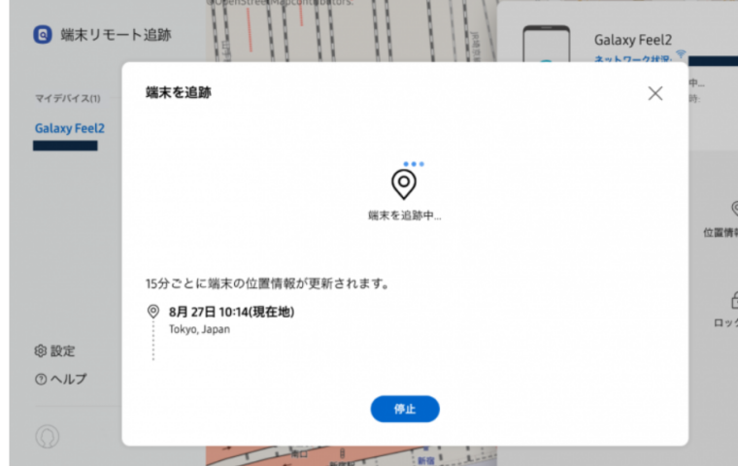
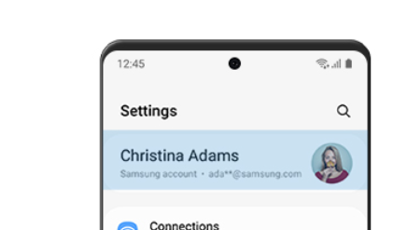
Step2. 「端末リモート追跡」をタップします。
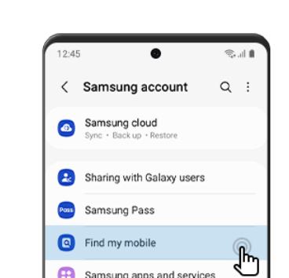

- まとめ
Galaxy S23の発表とともに、機種変更を検討しているという方もいるでしょう。これを機に初めてAndroidのスマートフォンにしたいという人も、ご紹介したPassFab Android Unlockがあれば慣れないAndroidの操作で画面ロック解除の方法がからなくなってしまっても問題なく解除することができます。また、PassFab Android Unlockであれば、関連するGoogleのアカウント情報等が必要ないので、手掛かりが全くない状態でも使用可能です。お困りの際は是非このツールをご使用ください。

